Звіт про виконання практичної роботи №3
Тема. Розробка інструкцій для розгалуженого алгоритму роботи програм мовою Python.
Мета. Отримати практичні навички по розробці інструкцій для розгалуженого алгоритму роботи програм мовою Python.
Порядок виконання роботи
- Створив python-файл:
- присвоїв назву python-файлу pr_w_3_(Sharandak_F2_25-1).py;
- здійснив тестовий запуск створеного python-файла.
- Розробив програму, яка за вказаними користувачем даними — дати народження, здатна здійснити розрахунок віку особи:
- здійснив впровадження стандартного модуля datetime;
- отримав вхідні дані поточної дати; − через залучання функції input() організував отримання вхідних даних дати народження користувача;
- через залучання функції int() реалізував процес конвертації вхідних даних дати народження користувача;
- здійснив розрахунок віку користувача;
- в процесі організації одноальтенативного алгоритму розгалуження, здійснив групове порівняння даних поточного місяця і дня із відповідними вхідними даними, що були зазначені користувачем;
- у сприятливій альтернативі алгоритму виконав пониження розрахованого віку на одиницю.
- поза алгоритмом розгалуження реалізував виведення результату розрахунку віку користувача.
- запобіг введенню некоректних даних
- Виконав тестування програми:
- провів тестування програми за сприятливою умовою алгоритму розгалуження (рисунок 3.1);
Рисунок 3.1 – Тестування за сприятливою умовою алгоритму розгалуження
- провів тестування програми за несприятливою умовою альтернативі розгалуження (рисунок 3.2).
Рисунок 3.2 – Тестування за несприятливою умовою алгоритму розгалуження
- провів тестування програми при введенні некоректних даних
(рисунок 3.3).
Рисунок 3.3 – Тестування за некоректних даних
- Приступив до розробки програми двоальтернативного розгалуженого алгоритму для розрахунку значення заданої функції f (k, n).
$$f\left(k,n\right)=\left\{\begin{aligned}\frac{\sqrt{n^{2} +2n +3}}{7n^{4}+3k}, &k>0 \\ \frac{{\left(5^{n}-2^{k}\right)}^{3}}{8k^{2}+3^{k+1}}, &k≤0\end{aligned}\right. (3.1)$$
- Здійснив впровадження стандартного модуля math (лістинг 3.1).
Лістинг 3.1 – Імпорт стандартного модуля math
from math import *
- Організував отримання вхідних даних:
- через залучання функції input() забезпечив введення вхідних даних безпосередньо в консолі;
- через залучання функції float() забезпечив конвертацію введених вхідних даних у формат дійсних чисел (лістинг 3.2).
Лістинг 3.2 – Організація отримання вхідних даних
def input_check(text):
while True:
try:
value = float(input(text))
return value
except ValueError:
print("Помилка: введіть число!\n")
k = input_check("Вкажіть значення:\nk = ")
n = input_check("Вкажіть значення:\nn = ")
- Організував аналіз вхідних даних для реалізації розгалуженого алгоритму розрахунку значення функції.
- Реалізував вивід результату.
- Приступив до тестування програми
- спираючись на вхідні дані таблиці 3.1 здійснив тестування програми за першою альтернативою (рисунок 3.4);
Таблиця 3.1 – Індивідуальні вхідні дані для тестування
Варіант | k₁ | n₁ | k₂ | n₂
18 | 3 | 6 | -5 | -4
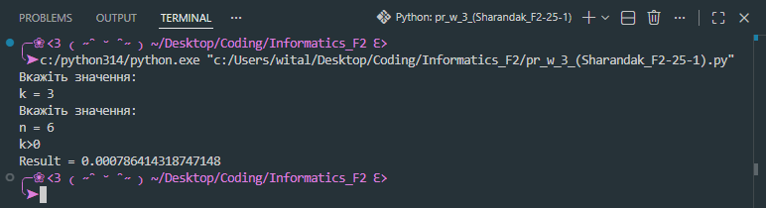
Рисунок 3.4 – Результат тестування додатку при k > 0
- здійснив тестування програми за другою альтернативою (рисунок 3.5).
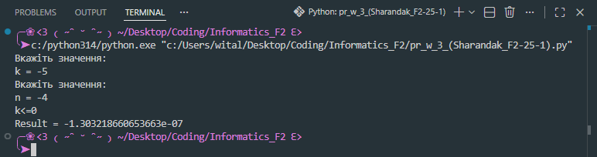
Рисунок 3.5 – Результат тестування додатку при k ≤ 0
Код програми
import datetime
from math import *
def division_check(numerator, denominator, message):
if abs(denominator) < 1e-10:
raise ZeroDivisionError(message)
return numerator / denominator

def sqrt_check(radicand):
if radicand < 0:
raise ValueError(f"Помилка обчислення кореня: від'ємний аргумент ({radicand})")
return sqrt(radicand)

def input_check(text):
while True:
try:
value = float(input(text))
return value
except ValueError:
print("Помилка: введіть число!\n")

current_date = datetime.date.today()
current_year = current_date.year
current_month = current_date.month
current_day = current_date.day

user_year = int(input("Введіть рік народження: "))
user_month = int(input("Введіть місяць народження: "))
user_day = int(input("Введіть день народження: "))

user_age = current_year - user_year

while user_age > 120 or user_day > 31 or user_month > 12:
print("Введені некоректні дані. Спробуйте ще раз.\n")
user_year = int(input("Введіть рік народження: "))
user_month = int(input("Введіть місяць народження: "))
user_day = int(input("Введіть день народження: "))
user_age = current_year - user_year

print(f"{user_day:02d}.{user_month:02d}.{user_year}")

if (current_month, current_day) < (user_month, user_day):
user_age -= 1

print(f"Повних років: {user_age}")

k = input_check("Вкажіть значення:\nk = ")
n = input_check("Вкажіть значення:\nn = ")

def F(k, n):
if k > 0:
numerator = sqrt_check(n**2 + 2 * n + 3)
denominator = 7 * n**4 + 3 * k
print("k>0")
else:
numerator = (5**n - 2**k) ** 3
denominator = 8 * k**2 + 3 ** (k + 1)
print("k<=0")
return division_check(numerator, denominator, "Ділення на нуль")

try:
result = F(k, n)
print(f"Result = {result}")

except ZeroDivisionError as error:
print(error)

except ValueError as error:
print(error)

except OverflowError:
print("Помилка переповнення числа!")

except Exception as error:
print(f"Невідома помилка: {error}")
Висновок. Отримав практичні навички по розробці інструкцій розгалуженого алгоритму роботи програм мовою Python.

